 |  |  |  |  |  | 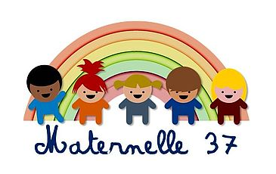 | 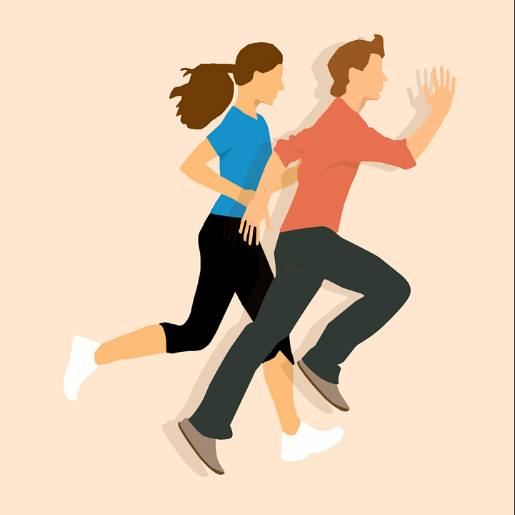
1 | 2 | Titre : danse  But : s’exprimer sur une musique
3 | 4
PS  MS  GS  CP  CE1  CE2 |  | Durée : 15 minutes par séance  Possibilité de faire plusieurs séances  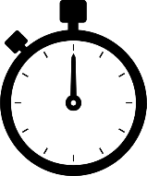 | 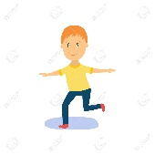seul avec l’adulte  ou  à plusieurs  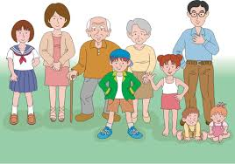 | en intérieur  ou en extérieur | Matériel  - Appareil pour diffuser de la musique  - Déplacer éventuellement certains objets ou petits meubles pour créer un espace de danse plus important | Sur une feuille ou dans ton cahier, dessine-toi en train de danser.  Dis à l’adulte ce que tu as ressenti, ce qui t’a touché et demande-lui de l’écrire.

Descriptif
Adulte(s) et enfant(s) participent à l’activité.
- Echauffement (sur une musique calme)
- Echauffement: la toilette du corps, avec les mains frotter le visage, les bras, les cuisses, le dos, les chevilles et les pieds en étant assis.
- Se déplacer dans la pièce en marchant et en essayant avec les autres participants de la danse d’occuper tout l’espace
- Au signal (donné par l’adulte ou par arrêt de la musique), faire la « statue »
- A reproduire plusieurs fois :
  - possibilité de donner des précisions pour la statue (exemple : statue d’animal, statue qui fait peur, statue rigolote…)
  - possibilité de faire varier le type de déplacement : en tournant, en glissant, en « grand », en « petit », en regardant un autre danseur, …

- Jeux de danse à deux ou plus
Musique à choisir et à faire varier, possibilité de refaire plusieurs fois les mêmes activités sur la même musique ou sur des musiques différentes et constater ainsi ce que cela modifie dans la danse.
  - Les statues
Sur la musique, l’enfant et l’adulte dansent librement. Lorsqu’il le souhaite et sans arrêt de la musique, l’enfant se positionne en statue. L’adulte tout en dansant plus ou moins longtemps vient se positionner face à l’enfant en formant la même statue que lui (en miroir). Il libère ainsi l’enfant qui recommence sa danse. Lorsqu’il le souhaitera, l’enfant se positionnera de nouveau en statue et sera « délivré » par l’adulte.

  - Le miroir
Sur la musique, adulte et enfant se positionnent face à face. Un est meneur et l’autre suiveur. Le meneur danse et le suiveur essaie de reproduire les mêmes gestes de danse que le meneur. Les mouvements doivent être assez lents et les plus « ensemble » possible de façon à ce qu’un observateur extérieur ait des difficultés à trouver qui est le meneur.
Cet exercice permet de travailler sur des gestes simples et précis et sur l’observation et la prise en considération d’un autre danseur.

  - Les parties du corps
Pendant que l’enfant danse sur la musique, l’adulte de temps en temps nomme une partie du corps de l’enfant. L’enfant doit alors faire danser plus particulièrement la partie nommée.
Cet exercice permet de faire prendre conscience à l’enfant des parties de son corps qui ne « dansent pas » et progressivement de « faire danser tout son corps ».
Les rôles peuvent être inversés.

- Jeux de danse en solitaire
Musique à choisir et à faire varier
  - Les initiales
Sur une musique, dessiner avec sa main ses initiales. Essayer au maximum de prendre en considération les caractéristiques de la musique.
A faire avec d’autres parties du corps : pied, genou, tête, coude.

  - Les trois positions
L’enfant choisit trois positions : une debout, une à genoux, et une au sol.
Sur la musique, il passe d’une position à l’autre plusieurs fois de suite.
- Possibilité de faire quelques pas ou mouvements entre deux positions pour passer de l’une à l’autre
- Possibilité de choisir un plus grand nombre de positions à réaliser
- Possibilité de le faire en miroir avec l’adulte (ou un autre danseur) ou côte à côte
- Possibilité de faire varier la musique pour les mêmes mouvements pour voir l’effet produit
- Possibilité de faire la chorégraphie en continue ou « comme un robot »

  - Les objets
L’enfant choisit un objet qu’il fait danser. En fonction de l’objet choisi, les mouvements vont varier.
Exemples d’objets : une serviette de table, une taie d’oreiller, une grosse peluche, une plume, un petit jeu de construction…

